**TRƯỜNG THCS ĐỖ VĂN DẬY**

**ĐỀ THAM KHẢO CUỐI KÌ 1**

**MÔN :TOÁN 7**

**Bài 1(2,75 điểm): Thực hiện phép tính**

a) b)  c) d) e) 

**Bài 2(1,5 điểm): Tìm **

a) b)  c) 

**Bài 3( 0,75 điểm) Tìm , biết**

 và 

**Bài 4**(1điểm) Cho hàm số 

a)Tính giá trị của hàm số tại x=2

b)Tìm x biết f(x)=-18

**Bài 5** (1điểm): Cho hình vẽ:

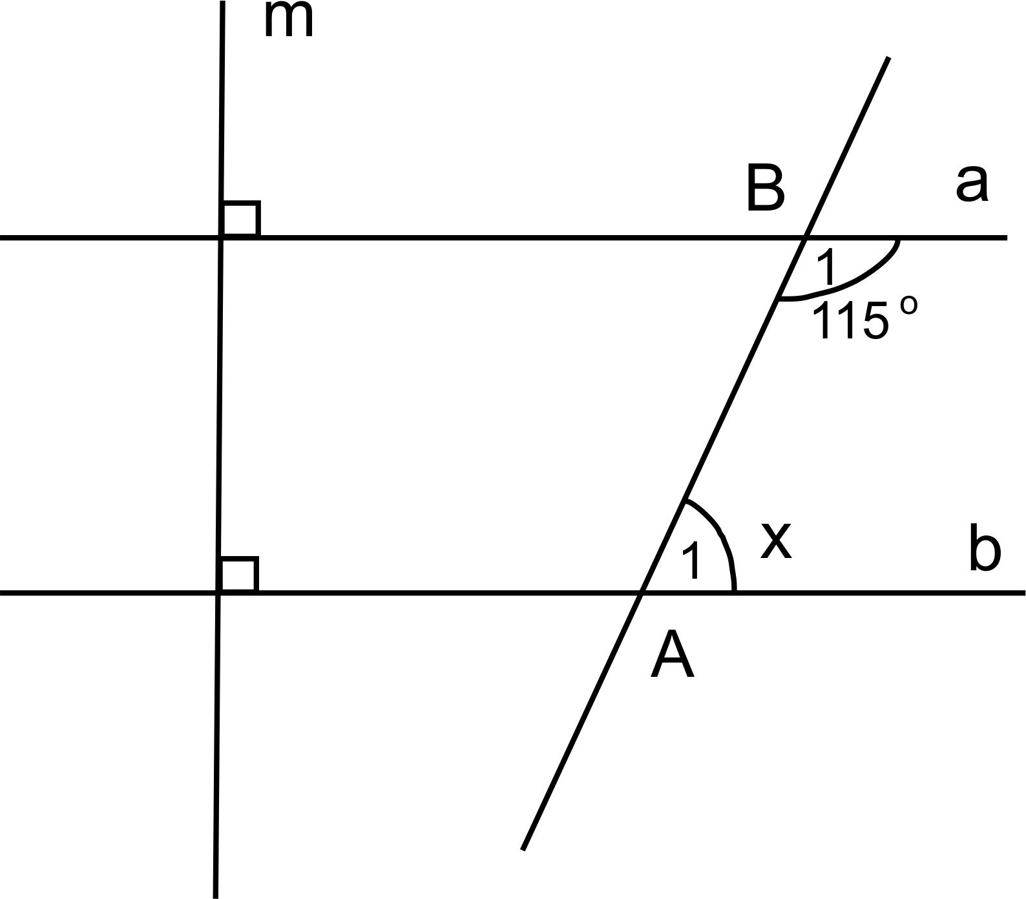

**Bài 6** (1 điểm): Hai lớp 7A và 7B đi lao động trồng cây , biết số cây trồng của lớp 7A và

7B lần lượt tỉ lệ với 4 ; 5 và lớp 7B trồng nhiều hơn lớp 7A là 20 cây. Tính số cây trồng được của mỗi lớp?

**Bài 7**(2 điểm) Cho tam giác ABC vuông tại A tia phân giác góc ABC cắt AC tại E,trên BC lấy BK=BA

a)Chứng minh :

b)Chứng minh : EKBC

c)Trên tia BA lấy điểm F sao cho BF=BC

Chứng minh : 3 điểm K,E,F thẳng hàng.

Đáp án câu 7c:

Ta có : BA+AF=BF

BK+KC=BC

Mà: BA=BK(gt) , BF=BC(gt)

Nên AF=KC

Xét tam giác AEF vuông tại A và tam giác KEC vuông tại K có

AE=KE()

AF=KC(cmt)

Nên 

Suy ra:AEF=KEC

Mà 2 góc này ở vị trí đối đỉnh

Nên 3 điểmK,E,F thẳng hàng